ЭЛЕКТРОБЕЗОПАСНОСТЬ

Защита от поражения электрическим током или электробезопасность включает в себя систему организационных и технических мероприятий, технических способов и средств, обеспечивающих безопасные условия труда работающих с технологическим оборудованием и ручным инструментом, использующим электрическую энергию, с целью сокращения электротравматизма до приемлемого (и ниже) уровня риска.
Протекание через тело человека электрического тока может оказывать следующие виды воздействия:
- термическое (ожоги отдельных участков тела, нагрев кровеносных сосудов и нервных волокон, мышц);
- электролитическое (разложение крови и других органических жидкостей, нарушение их физико-химических составов);
- биологическое (раздражение и возбуждение живых тканей организма, что может сопровождаться непроизвольным судорожным сокращением мышц, в том числе мышц сердца и легких).
Действие электрического тока приводит к двум видам поражения: электрическим травмам и электрическим ударам.
Электрические травмы – это четко выраженные местные повреждения тканей организма, вызванные воздействием электрического тока или электрической дугой (электрические ожоги, электрические знаки, металлизация кожи, механические повреждения).
Электрический удар – это возбуждение живых тканей организма проходящим через него электрическим током, сопровождающееся непроизвольным судорожным сокращением мышц
Электрический удар бывает 4-х степеней.
I степень – судорожное сокращение мышц без потери сознания;
II степень – судорожное сокращение мышц с потерей сознания, но с сохранившимся дыханием и работой сердца;
III степень – потеря сознания и нарушение сердечной деятельности или дыхания (либо того и другого вместе);
IV степень – клиническая смерть, то есть отсутствие дыхания и кровообращения.
Помимо этого действие электрического тока может оказывать и психосоматическое воздействие на человека, которое выражается в виде электрического шока.
Электрический шок – это тяжелая реакция организма в ответ на сильное электрическое раздражение, сопровождающаяся опасными расстройствами кровообращения, дыхания, обмена веществ и т.п. Такое состояние может продолжаться от нескольких минут до суток.
Факторы, влияющие на исход поражения электрическим током:
1. Величина тока (I_{h,} mA) через тело человека (сила тока). Для переменного тока промышленной частоты (50 Гц):
- 0,5 – 1,0 мА – пороговое ощущение;
- 10 – 15 мА – паралич мышц, судорога, захват – неотпускающий ток;
- 25 – 50 мА - фибрилляция, остановка сердца;
- более 100 мА – смерть.
2. Напряжение (U_{пр}, В). Повышение напряжения приводит к увеличению степени поражения.
3. Сопротивление человека, Z (емкостное и активное), Ом.
Z = R_{вн} + R_{внеш}
где R_{вн} – сопротивление внутренних органов человека. 300-500 Ом;
R_{внеш} – внешнее сопротивление. 10кОм – 10Мом.
4. Продолжительность воздействия (t, с). Увеличение продолжительности приводит к снижению сопротивления человека Z.
5. Род (переменный или постоянный) и частота (промышленная – 50 Гц или высокочастотная 400 Гц) тока.
6. Путь протекания тока через тело человека: Р-Р, Р-Н, Н-Н. Наиболее опасен путь Р-Н (Р – рука, Н – нога).
7. Психофизиологическое состояние.
8. Состояние и характеристики параметров окружающей производственной среды. Они могут усугублять опасность электропоражения. в связи с этим все производственные помещения по опасности поражения электротоком подразделяются на:
- Помещения с повышенной опасностью: сырые (влажность более 75%), жаркие (Т⁰ >25 ⁰С), пыльные, токопроводящие полы, возможность одновременного прикосновения к корпусам и заземлителям.
- Особо опасные: влажность стремится к 100%, есть 2 и более признаков для помещений с повышенной опасностью.
- Без повышенной опасности – вышеперечисленные признаки отсутствуют.

Виды электрических сетей
В зависимости от
- количества проводов в сети и
- источника электрической энергии
выделяют:
- Однофазные сети переменного (рис. 14.1 а) или постоянного (рис. 14.1 б) тока.
- Трехфазные трехпроводные (рис. 14.2 а) или четырехпроводные (рис. 14.2 б) сети.
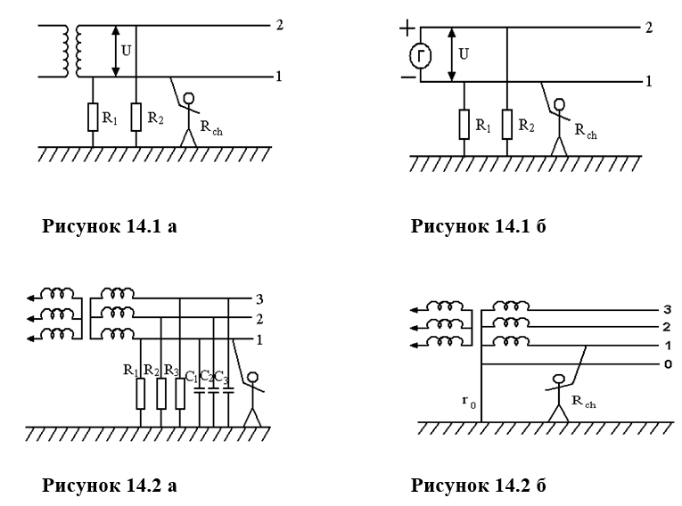

Оценка опасности возможного электропоражения при эксплуатации потребителей электрической энергии
Оценка заключается в сравнении максимально возможных токов электропоражения (I_{hфакт}) или напряжения прикосновения (U_{пр факт}) в каком-либо конкретном случае с предельно допустимыми значениями I_{h пд (}U_{пр пд}) установленными стандартами электробезопасности, за определенный промежуток времени.
Оценка позволяет установить необходимость применения тех или иных мер защиты и при необходимости произвести выбор и расчет необходимых методов и средств.
Оценка осуществляется в нормальном и аварийном режимах работы.
Авария – замыкание электропитания установки на корпус или, когда на других токопроводящих частях появляется напряжение.
Предельно допустимые напряжения прикосновения (U_{пр}) и токи, проходящие через человека ( I_{h} _{пд}) при нормальном (неаварийном) режиме работы электроустановки приведены в табл. 14.1.
Таблица 14.1 – Предельно допустимые значения в нормальном режиме работы
Род и частота тока | Предельно допустимые значения
 | U_{пр}, В | I_{h} _{пд}, мA
Переменный, 50 Гц | 2 | 0,3
Постоянный | 8 | 1,0
Время воздействия не более 10 минут в сутки.
Предельно допустимые напряжения прикосновения Uпр ) и токи, проходящие через человека ( I_{h}пд) при аварийном режиме работы электроустановки (замыкании электропитания на корпус установки), приведены в табл. 14.2.
Таблица 14.2 - Предельно допустимые значения в аварийном режиме работы
Род и частота тока | Предельно допустимые значения при продолжительности воздействия более 1 с
 | U_{пр}, В | I_{h} _{пд}, мА
Переменный, 50 Гц | 36 | 6
Постоянный | 40 | 15

Выбор схемы и режима нейтрали в 3-х фазных сетях
Выбор осуществляется исходя из двух требований:
- Безопасность.
- Технологичность (удобство эксплуатации).
Более безопасные в нормальном режиме- сети с изолированной нейтралью, в аварийном режиме – с заземленной нейтралью.
По технологическим требованиям или по удобству эксплуатации лучше – 3-х фазные 4-х проводные сети, т.к. позволяют осуществлять электропитание как 1-фазных, так и 3-х фазных потребителей.
На практике:
- 3-х фазные 4-х проводные с заземленной нейтралью, т.к. они более безопасны в аварийном режиме и универсальны в подключении (14.3).
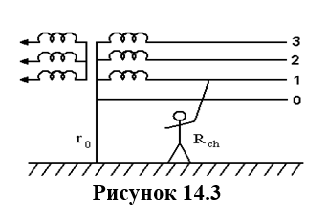
- 3-х фазные 3-х проводные с изолированной нейтралью. Применяются редко в небольших лабораториях и участках, где есть только 3-х фазные потребители и Z >500 кОм. Малой протяженности (14.4).
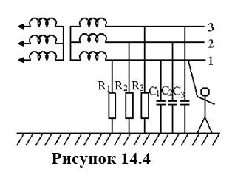
- Как исключение, на передвижных установках - 3-х фазные 4-х проводные с изолированной нейтралью (14.5).
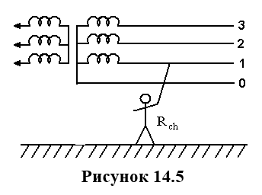

Способы и средства защиты от поражения электротоком
Электробезопасность при эксплуатации электрической энергии должна обеспечиваться:
- Конструкцией установки (выбор материалов, расположение элементов и др.)
- Организационно – техническими мероприятиями.
Организационные мероприятия - требования к персоналу (медосмотр, выполнение работ под надзором)
Технические мероприятия на установках без напряжения:
- применение мер исключающих случайную подачу напряжения (механическое запирание включателей, достать предохранитель, отключить провода)
- вывешивать плакаты.
Технические мероприятия на установках под напряжением – работа в бригаде не менее 2-х человек с применением эл. защитных средств (изолирующих, ограждающих, вспомогательных):
- Техническими средствами и способами защиты.

Технические средства защиты
Изолирующие |  | Ограждающие  - для исключения случайного прикосновения работающего к открытым частям оборудования или линии эл.питания (считки, кожухи, экраны, перегородки). | Вспомогательные  - для защиты работающих от сопутствующих опасностей и вредностей при работе с эл.установками (лестницы, стремянки, страховочные ремни, канаты, когти, очки, наушники, респираторы)
Основные  - для изоляции рук от токоведущих частей: диэлектрические перчатки, инструмент с изолированной рукоядкой | Дополнительные – дополняют основные – изолируют ноги: коврики, галоши, подставки

Технические способы защиты
- Защитное заземление
- Зануление
- Устройство защитного отключения
- Электрическое разделение сетей применяется в электроустановках и сетях напряжением до 1 кВ, эксплуатирующихся в условиях повышенной опасности (передвижные установки, ручной электрифицированный инструмент и т.п.).
- Малое напряжение применяется в условиях высокой опасности электропоражения.
Напряжение до 12 В следует применять для питания ручных переносных ламп в особо опасных помещениях при особо неблагоприятных условиях; в стесненных условиях при соприкосновении работающих с металлическими поверхностями, например при работе в металлической емкости, сидя или лежа в кабельном колодце, в смотровой яме, на токопроводящем полу и т.п.
Напряжение до 42 В применяется в помещениях с повышенной опасностью, особо опасных и вне помещений, для питания ручного электрифицированного инструмента, переносных ручных ламп, светильников местного стационарного освещения с лампами накаливания, светильников общего освещения обычной конструкции с лампами накаливания, размещенных над полом на высоте менее 2,5 м.

Освобождение пострадавшего от действия тока
Освобождение человека от действия тока необходимо как можно быстрее, но при этом надо соблюдать меры предосторожности. Если пострадавший находится на высоте, должны приниматься меры по предупреждению его падения.
Прикосновение к человеку, находящемуся под напряжением, опасно, и при ведении спасательных работ необходимо строго соблюдать определенные предосторожности от возможного поражения током лиц, проводящих эти работы.
Наиболее простым способом освобождения пострадавшего от тока является отключение электроустановки или той ее части, которой касается человек. При отключении установки может погаснуть электрический свет, поэтому при отсутствии дневного света необходимо иметь наготове другой источник света — фонарь, свечу и т. д.
Если быстро отключить установку нельзя, необходимо принять соответствующие меры предосторожности, чтобы самому не оказаться в контакте с токоведущей частью или телом пострадавшего, а также под напряжением шага.
В установках напряжением до 400В пострадавшего можно оттянуть за сухую одежду. При этом нельзя касаться незащищенных участков тела пострадавшего, сырой одежды, обуви и т.д.
При наличии электрозащитных средств — диэлектрических перчаток, галош, ковриков, подставок — следует их использовать при освобождении пострадавшего от тока.
В случаях, когда руки пострадавшего охватывают проводник, следует перерубить проводник топором или другим острым предметом с изолированными ручками (сухое дерево, пластмасса).
В установках напряжением свыше 1000В для освобождения пострадавшего необходимо пользоваться изолирующей штангой или изолирующими клещами, соблюдая все правила пользования этими защитными средствами. Если пострадавший в результате воздействия напряжения шага упал, его необходимо изолировать от земли, подсунув под него сухую деревянную доску или фанеру.
После освобождения пострадавшего от тока необходимо установить степень поражения и в соответствии с состоянием пострадавшего оказать ему медицинскую помощь.

ОСНОВЫ ПОЖАРНОЙ БЕЗОПАСНОСТИ
Большинство современных промышленных предприятий характеризуется повышенной пожарной опасностью, так как на них используется значительное количество легковоспламеняющихся и горючих жидкостей, сжиженных горючих газов, твердых горючих материалов, большое количество емкостей и аппаратов в которых находятся пожароопасные продукты под давлением, разветвленная сеть трубопроводов, большая оснащенность производства электроустановками и др.
Учащению пожаров в общественных зданиях и сооружениях, а также в жилых помещениях способствует широкое использование в быту электроэнергии, радиоэлектроники и телевидения.
Пожарная безопасность - это состояние объекта, при котором с регламентируемой вероятностью исключается возможность возникновения и развития пожара, а также обеспечивается защита людей и материальных ценностей от воздействия его опасных факторов.
Пожарная безопасность должна обеспечиваться системой предотвращения пожара и системой пожарной защиты.
Система пожарной защиты - комплекс организационных мероприятий и технических средств, направленных на предотвращение воздействия на людей опасных факторов пожара и ограничение материального ущерба от него.
Пожарная защита обеспечивается рядом мероприятий, основными из которых являются:
- применение негорючих и трудногорючих веществ и материалов;
- ограничение количества горючих веществ;
- предотвращение распространения пожара за пределы очага;
- применение конструкций объектов с регламентированными пределами огнестойкости и горючести;
- создание условий для эвакуации людей;
- применение средств защиты людей и системы противодымной защиты;
- применение средств пожарной сигнализации и средств извещения о пожаре;
- организация пожарной охраны объекта и др.
Система предотвращения пожара - комплекс организационных мероприятий и технических средств, направленных на исключение возможности возникновения пожара.
Предотвращение пожара достигается комплексом профилактических мер, исключающих образование горючей среды, источников зажигания, поддержание температуры горючей среды ниже максимально допустимой до горючести и давления в горючей среде ниже максимально допустимого до горючести и др.
Профилактические меры по предотвращению пожаров условно можно разделить на организационные, эксплуатационные, технические и режимные.
Организационные мероприятия по обеспечению пожарной безопасности включают в себя:
- организацию обучения персонала и граждан правилам пожарной безопасности;
- разработку норм и правил по пожарной безопасности, инструкций о порядке работы с пожароопасными веществами и материалами, поведении людей при возникновении пожара и др.
Эксплуатационные мероприятия предусматривают соответствующую эксплуатацию оборудования, содержание зданий и территорий.
Технические меры заключаются в соблюдении противопожарных норм при сооружении зданий, устройстве отопления и вентиляции, выборе и монтаже оборудования, устройстве грозозащиты и защиты от статистического электричества.
Режимные мероприятия направлены на ограничение или запрещение разведения огня, производства электро- и газосварочных работ, а также курения в неустановленных местах и др.

Основные причины пожаров на предприятиях
Основными причинами пожаров являются:
- халатное и неосторожное обращение с огнем (курение, оставление без присмотра нагревательных приборов, разогрев деталей открытым огнем, шалость детей и т.п.);
- неисправность отопительных и вентиляционных систем (котельных, отопительных приборов, печей и др.);
- неисправность производственного оборудования, нарушение технологических процессов (выделение горючих газов, пыли);
- самовоспламенение или самовозгорание некоторых веществ и материалов при нарушении правил их хранения и использования;
- различные причины электрического характера: искрение в электрических аппаратах и машинах; токи коротких замыканий и значительные перегрузки проводов и обмоток электрических устройств, вызывающие их нагрев до высокой температуры;
- плохие контакты в местах соединения проводов, приводящие к увеличению переходного сопротивления, на котором выделяется большое количество тепла; электрическая дуга, возникающая во время дуговой электрической сварки или в результате ошибочных операций в электроустановках; электростатистические разряды и удары молний и т.п.

Горение. Опасные факторы пожара
Горением называется сложный физико-химический процесс взаимодействия горючего вещества и окислителя, сопровождающийся выделением тепла и излучения света.
Условиями для возникновения и протекания горения требуется наличие трех факторов:
- горючего вещества,
- окислителя (обычно кислород воздуха);
- источника воспламенения.
Горючее вещество и окислитель (кислород воздуха) должны находиться в определенных количественных соотношениях, а источник зажигания иметь необходимый запас тепловой энергии. Горение дифференцируется по следующим признакам.
В зависимости от агрегатного состояния горючего и окислителя различают три вида горения:
- гомогенное горение газов и парообразных горючих веществ в среде газообразного окислителя; скорость его определяется скоростью химической реакции; такое горение может представлять собой взрыв идидетонацию;
- гетерогенное горение жидких и твердых горючих веществ в среде газообразного окислителя;
- горение взрывчатых веществ и порохов.
В зависимости от особенностей протекания химической реакции окисления горение может быть:
- диффузионным. Такое горение возникает в химически неоднородных системах, имеющих границу раздела между окислением и горючим веществом. В этом случае окислитель (кислород) непрерывно диффундирует сквозь продукты горения к горючему веществу, а затем вступает с ним в реакцию. Такое горение характеризуется небольшой скоростью, так как замедляется процессом диффузии окислителя;
- кинетическим. Возникает кинетическое горение при горении гомогенной горючей системы. Скорость процесса в этом случае определяется скоростью химической реакции горения. Процесс протекает достаточно быстро.
В зависимости от соотношения горючего вещества и окислителя горение может быть:
- полным, которое протекает при избыточном количестве окислителя (кислорода). При этом образуются продукты горения, которые способны больше гореть (углекислый газ, сернистый газ, пары воды);
- неполным, когда количество окислителя (кислорода) недостаточно для горения горючей системы, в результате чего образуются продукты неполного сгорания (оксид углерода, спирты, альдегиды).
Во всех случаях для горения характерны три типичные стадии: возникновение, распространение и погасание пламени.
Процесс возникновения горения подразделяется на несколько видов:
- вспышка - быстрое сгорание газопаровоздушной смеси над поверхностью горючего вещества, сопровождающееся кратковременным видимым свечением;
- самовозгорание - горение горючей среды в результате самоинициируемых экзотермических реакций;
- воспламенение - пламенное горение вещества, инициированное источником зажигания и продолжающееся после его удаления;
- самовоспламенение - резкое увеличение скорости экзотермических реакций, сопровождающееся пламенным горением или взрывом;
- взрыв - быстрое неконтролируемое горение газо-, паро-, пыле-воздушной смеси с образованием сжатых газов.
Неконтролируемое горение вне специального очага, наносящее обществу материальный и социальный ущерб, принято называть пожаром.
Пожар характеризуется рядом опасных факторов:
- повышенная температура воздуха и предметов;
- открытый огонь и искры;
- токсичные продукты горения, дым;
- пониженная концентрация кислорода вблизи очага горения;
- взрывы;
- повреждение и разрушение зданий и сооружений.

Взрывопожароопасные свойства веществ
Взрыво- и пожароопасность веществ зависит от их агрегатного состояния (газообразные, жидкие, твердые), физико-химических свойств, условий хранения и применения.
Основными показателями, характеризующими пожарную опасность горючих газов, являются концентрационные пределы воспламенения, энергия зажигания, температура горения, нормальная скорость распространения пламени и др.
Горение смеси газа с воздухом возможно в определенных пределах, называемых концентрационными пределами воспламенения. Минимальные и максимальные концентрации горючих газов в воздухе, способные воспламеняться, называются соответственно нижним и верхним концентрационными пределами воспламенения.
Энергия зажигания определяется минимальной энергией искры электрического разряда, воспламеняющей данную газовоздушную смесь. Величина энергии зажигания зависит от природы газа и концентрации. Наименьшее значение энергии зажигания газовоздушных смесей составляет десятые доли МДж. Энергия зажигания является одной из основных характеристик взрывоопасных сред при решении вопросов обеспечения взрывобезопасности электрооборудования и разработке мероприятий по предупреждению образования статического электричества.
Температура горения — это температура продукта химической реакции при горении смеси без тепловых потерь. Она зависит от природы горючего газа и концентрации его смеси. Наибольшая температура горения для большинства горючих газов составляет 1600-2000°С.
Горение легковоспламеняющихся и горючих жидкостей происходит только в паровой фазе. Для воспламенения и горения жидкости необходимо, чтобы жидкость была нагрета до температуры, не меньшей, чем нижний температурный предел воспламенения. После воспламенения скорость испарения должна быть достаточной для поддержания постоянного горения. Эти особенности горения жидкостей характеризуются температурами вспышки и воспламенения.
Температурой вспышки называется наименьшее значение температуры жидкости, при которой над ее поверхностью образуется паровоздушная смесь, способная вспыхивать от постороннего источника зажигания. При этом устойчивого горения жидкости не возникает.
По температуре вспышки жидкости делятся на:
- легковоспламеняющиеся (ЛВЖ), температура вспышки которых не превышает 45 °С (спирты, ацетон, бензин и др.)
- горючие (ГЖ), температура вспышки которых более 45 °С (масла, мазут, глицерин и др.).
Температурой воспламенения называется наименьшее значение температуры жидкости, при которой интенсивность испарения ее такова, что после зажигания внешним источником возникает самостоятельное пламенное горение. Для ЛВЖ температура воспламенения обычно на 1-5 °С выше температуры вспышки, а для ГЖ эта разница может достигать 30-35 °С.
Паровоздушные смеси, также, как и газовоздушные, являются взрывоопасными. Их взрывоопасность характеризуется параметрами, определяющими взрывоопасность газовоздушных смесей, — энергией зажигания, температурой горения, нормальной скоростью распространения пламени и др.
Пожарная опасность твердых горючих веществ и материалов характеризуется теплотворной способностью 1 кг вещества, температурами горения, самовоспламенения и воспламенения, скоростью выгорания и распространения горения по поверхности материалов.
Пожаро- и взрывоопасные свойства пылей определяются концентрациями пылевоздушной смеси, наличия источника зажигания с достаточной тепловой энергией, размера пылинок и др.
В зависимости от значения нижнего концентрационного предела воспламенения пыли подразделяются на:
- взрывоопасные – относятся пыли с нижним концентрационным пределом воспламенения до 65 г/м³ (пыль серы, сахара, муки),
- пожароопасные – пыли с нижним пределом воспламенения выше 65 г/м³ (табачная и древесная пыль).
Пожарную опасность веществ и материалов характеризуют и такие свойства как склонность некоторых веществ и материалов к электризации и самовозгоранию при соприкосновении с воздухом (фосфор, сернистые металлы и др.), водой (натрий, калий, карбид кальция и др.) и друг с другом (метан + хлор, азотная кислота + древесные опилки и т.д.).
Пожарная опасность негорючих веществ и материалов определяется температурой, при которой они обрабатываются, возможностью выделения искр, пламени, лучистого тепла, а также потерей несущей способности и разрушением.
Категории производств по взрывопожароопасности
Взрыв и пожароопасность производства определяется технологиями, в которых используются или могут образовываться вещества, материалы или смеси с определенными взрыво- и пожароопасными свойствами. Более высокую опасность представляют технологии, в которых используются вещества, способные образовывать взрывоопасные смеси с воздухом (горючие газы, легковоспламеняющиеся и горючие жидкости, пылевидные горючие материалы и т.п.).
Производства в зависимости от применяемых или хранимых на них материалов и веществ по взрыво- и пожароопасности подразделяются на пять категорий: А, Б, В, Г и Д.
К категории А относятся взрывоопасные производства, в которых применяются горючие газы и легковоспламеняющиеся жидкости с температурой вспышки не более 28 °С в таком количестве, что могут образовать взрывоопасные парогазовоздушные смеси, при воспламенении которых в помещении развивается избыточное давление взрыва, превышающее 5 кПа, а также вещества и материалы, способные взрываться и гореть при взаимодействии с водой, кислородом воздуха или друг с другом в таком количестве, при котором избыточное давление взрыва в помещении превышает 5 кПа.
К категории Б относятся взрывоопасные производства, в которых применяются горючие пыли или волокна, легковоспламеняющиеся жидкости с температурой вспышки более 28 °С в таком количестве, что могут образовывать взрывоопасные пыле- и паровоздушные смеси, при воспламенении которых в помещении развивается избыточное давление взрыва, превышающее 5 кПа.
К категории В относятся пожароопасные производства, в которых используются горючие и трудногорючие жидкости, твердые горючие и трудногорючие вещества и материалы (в том числе пыли и волокна), вещества и материалы, способные при взаимодействии с водой, кислородом воздуха или друг с другом только гореть при условии, что помещения, в которых они имеются, не относятся к категории А или Б.
К категории Г относятся производства, в которых используются негорючие вещества и материалы в горячем, раскаленном или расплавленном состоянии, обработка которых сопровождается выделение лучистого тепла, искр и пламени; горючие газы; жидкости и твердые вещества, которые сжигаются или утилизируются в качестве топлива.
К категории Д относятся производства, в которых используются негорючие вещества и материалы, в холодном состоянии.
Категорирование производств по пожаровзрывоопасности имеет исключительно важное значение, так как в значительной степени позволяет определить требования к зданию, его конструкции и планировке; организацию пожарной охраны и ее техническую оснащенность, требования к режиму и эксплуатации.

Меры пожарной защиты зданий и сооружений
Пожарная безопасность зданий и сооружений в значительной мере определяется возгораемостью строительных материалов и конструкций, размерами зданий, их расположением, а также огнестойкостью.
По возгораемости строительные конструкции подразделяются на:
- негорючие, которые под воздействием огня или высоких температур не возгораются и не обугливаются (бетон, кирпич, металлы);
- трудногорючие, которые способны возгораться и продолжать гореть только при постоянном воздействии постороннего источника зажигания (древесина, пропитанная или покрытая огнезащитным составом);
- горючие, которые способны самостоятельно гореть после удаления источника зажигания (лесоматериалы, битум и др.).
К числу основных характеристик строительных конструкций относится огнестойкость и размеры распространения по строительным конструкциям огня.
Огнестойкость определяется как способность строительных конструкций сопротивляться воздействию высокой температуры в условиях пожара и выполнять при этом свои обычные эксплуатационные функции.
К противопожарным мероприятиям на промышленных предприятиях и в зданиях, применяемых с целью ограничения распространения и расширения пожара, относятся:
- зонирование территории предприятия;
- устройство противопожарных разрывов;
- устройство различных противопожарных преград (брандмауэры, перегородки, двери, ворота, люки, тамбуры, шлюзы, противопожарные зоны, водяные завесы и др.).
Зонировавание территории предполагает группирование производственных объектов предприятия, родственных по функциональному назначению и признаку пожарной опасности в отдельные комплексы. С учетом рельефа местности и розы ветров объекты с повышенной пожарной опасностью располагают с подветренной стороны по отношению к объектам с меньшей пожарной опасностью.
Противопожарные разрывы между зданиями устанавливают для предупреждения распространения пожара с одного здания на другое. При их определении учитывают степень огнестойкости зданий.
Противопожарная преграда в виде брандмауэра представляет собой глухую негорючую стену с пределом огнестойкости не менее 2,5 ч, пересекающую здание вдоль или поперек.
Брандмауэр устанавливается на фундамент здания и возвышается над кровлей, препятствуя распространению огня при пожаре.
Противопожарные зоны устраивают в тех случаях, когда по каким-либо причинам устройство брандмауэра невозможно. Она представляет собой негорючую полосу покрытия шириной 6 м, пересекающую здание по всей длине или ширине. Предел огнестойкости несущих конструкций противопожарных зон должен составлять 4 ч, а перекрытий — 2ч.
При проектировании зданий предусматриваются пути эвакуации людей: эвакуационные выходы, пожарные лестницы, огнестойкие лестничные клетки, специальные балконы, площадки и переходы.
Для исключения пожарной опасности электрических светильников и осветительных установок их выбор производится, исходя из условий, в которых они будут эксплуатироваться. Лампы накаливания в пожарном отношении более опасны (температура поверхности колб достигает 500 °С, чем газоразрядные лампы 40-50 °С). Светильники могут быть открытые, защищенные (лампы закрыты стеклянным колпаком), пыленепроницаемые и взрывозащитные.
Средства и методы пожаротушения
К основным методам тушения загораний относятся следующие:
- охлаждение поверхности горения;
- изоляция горючего вещества от зоны горения;
- понижение концентрации кислорода в зоне горения;
- замедление или полное прекращение реакции горения химическим путем (ингибирование);
- подавление горения взрывом.
Наиболее распространенным и высокоэффективным огнегасительным веществом является вода.
Для тушения жидких, твердых и газообразных веществ, особенно в закрытых помещениях и в условиях открытого горения на небольших площадях применяется водяной пар.
Для тушения пожаров широко используются газы: углекислый газ, азот, газы или легкоиспаряющиеся жидкости на основе галоидированных углеводородов и др.
Широкое применение для тушения ЛВЖ, ГЖ и твердых горючих веществ и материалов получили химические и воздушно-механические пены; порошковые составы на основе карбонатов и бикарбонатов натрия и калия. Они являются единственным средством тушения щелочных металлов и металлоорганических соединений (кроме песка, земли и флюсов).
Для тушения небольших горящих поверхностей применяются различного рода покрывала (асбестовые полотна, брезент, кошма и др.), а также сухой, чистый и просеянный песок. При забрасывании ими горящего предмета происходит поглощение тепла и изоляция горящей поверхности от кислорода воздуха.
Для подачи воды на тушение пожаров используют противопожарные водопроводы, устраиваемые на промышленных предприятиях и в населенных пунктах.
Для наружного тушения пожара вода чаще всего подается при помощи насосов, установленных на пожарных автомобилях. Для обеспечения тушения пожаров (в начале его возникновения) в большинстве производственных и общественных зданий, а также в жилая высота 12 этажей и выше на внутренней водопроводной сети устанавливают пожарные краны в коридорах или лестничных клетках на высоте 135 см от уровня пола.
Наиболее эффективным способом тушения пожаров является применение устройств и установок для автоматического тушения.
Применяемые средства пожаротушения должны максимально ограничивать размеры пожара и обеспечивать его тушение.
Средства пожаротушения подразделяются на первичные, стационарные и передвижные.
К первичным средствам относятся огнетушители, гидропомпы (поршневые насосы), ведра, бочки с водой, ящики с песком, асбестовые полотна, войлочные маты, кошмы и т.п.
Огнетушители бывают химические пенные (ОХП-10, ОП-5, ОХПВ-1О и др.), воздушно-пенные (ОВП-5, ОВП-10), углекислотные (ОУ-2, ОУ-5, ОУ-8), углекислотно-бромэтиловые (ОУБ-3, ОУБ-7), порошковые (ОПС-6, ОПС-10).
Стационарные противопожарные установки представляют собой неподвижно смонтированные; аппараты, трубопроводы; и оборудование, которые предназначаются для подачи огнегасительных веществ в зону горения.
Передвижные установки в виде насосов для подачи волы и других огнегасительных веществ к месту пожара монтируются на пожарных машинах. К пожарным машинам относятся пожарные автомобили, автоцистерны, автонасосы, мотопомпопы, пожарные поезда, теплоходы и т.д.

Пожарная сигнализация
Пожарная сигнализация применяется для своевременного оповещения о времени и месте пожара и принятия мер по его ликвидации.
Системы пожарной сигнализации состоят из пожарных извещателей (датчиков), линий связи, приемной станции, откуда сигнал о пожаре может передаваться в помещения пожарных команд, и т.п.
Электрическая пожарная сигнализация в зависимости от схемы соединения извещателей с приемной станцией подразделяется на лучевую и кольцевую или шлейфную.
При лучевой схеме от приемной станции к каждому извещателю подводится отдельная проводка, называемая лучом.
При кольцевой (шлейфной) схеме все извещатели подсоединяются последовательно в один общий провод, оба конца которого подводятся к приемной станции. На крупных объектах в приемную станцию может включаться несколько таких проводов или шлейфов, а в один шлейф может быть включено до 50 извещателей.
Пожарные извещатели могут быть ручные (кнопки, установленные в коридорах или лестничных клетках) и автоматические, которые преобразуют неэлектрические физические величины (излучение тепловой и световой энергии, движение частиц дыма и др.) в электрические сигналы определенной формы, передаваемые по проводам на приемную станцию.
Извещатели подразделяются на параметрические, в которых неэлектрические величины преобразуются в электрические, и генераторные, в которых изменение неэлектрической величины вызывает появление собственной электродвижущей силы (ЭДС).
По принципу действия извещатели могут быть тепловые (биметаллические, термопарные, полупроводниковые и др.), световые, дымовые, ультразвуковые, комбинированные и т.п.

Организация пожарной безопасности на предприятии
Основным документом, регулирующим деятельность по обеспечению пожарной безопасности, является Закон Республики Беларусь «О пожарной безопасности», введенный в действие Постановлением Верховного Совета Республики Беларусь от 15 июня 1993 г. № 2404-Х 11 с изменениями и Дополнениями 3 мая 1996 г. № 440-XII и 13 ноября 1997 г. № 87-3. Он определяет правовую основу и принципы организации системы пожарной безопасности и государственного пожарного надзора, действующих в целях защиты от пожаров жизни и здоровья людей, национального достояния, всех видов собственности и экономики Республики Беларусь.
В соответствии со статьей 17 Закона Республики Беларусь «О пожарной безопасности» руководители и другие должностные лица организаций независимо от форм собственности:
- обеспечить полное и своевременное выполнение правил пожарной безопасности и противопожарных требовании строительных норм при проектировании, строительстве и эксплуатации подведомственных им объектов;
- организовать на предприятии пожарную охрану, добровольную пожарную дружину и пожарно-техническую комиссию;
- предусматривать необходимые средства на содержание пожарной охраны, приобретение средств пожаротушения;
- назначать лиц, ответственных за пожарную безопасность в структурных подразделениях.
Кроме закона Республики Беларусь «О пожарной безопасности» обязанности руководителей и должностных лиц предприятий изложены в Правилах пожарной безопасности.
В соответствии с требованиями раздела 1 «Общих правил пожарной безопасности Республики Беларусь для промышленных предприятий» ППБ РБ руководители предприятий или лица, их заменяющие, а также владельцы несут персональную ответственность за обеспечение пожарной безопасности.
Ответственность за выполнение правил пожарной безопасности структурными подразделениями в отдельных производственных и складских помещениях несут их руководители или лица, их заменяющие.; Инженерно-технические работники, рабочие и служащие несут персональную ответственность за выполнение правил пожарной безопасности в части, касающейся их профессиональной деятельности, что должно быть отражено в их должностных инструкциях, функциональных обязанностях.
Ответственных за пожарную безопасность отдельных территорий, зданий, сооружений, а также технологического и инженерного оборудования определяет руководитель предприятия своим приказом (распоряжением).
На предприятиях со всеми вновь поступающими на работу должен проводиться противопожарный инструктаж, а на производстве с повышенной пожарной опасностью, кроме этого, занятия по пожарно-техническому минимуму.
Согласно требованиям ППБ РБ работники предприятий обязаны:
- знать и выполнять на производстве требования пожарной безопасности, а также соблюдать и поддерживать противопожарный режим;
- выполнять меры предосторожности при проведении работ с легковоспламеняющимися и горючими жидкостями, другими пожароопасными материалами и оборудованием;
- знать характеристики пожарной опасности применяемых или производимых веществ и материалов;
- в случае обнаружения пожара сообщать о нем в пожарную службу и принимать возможные меры к спасению людей, имущества и ликвидации пожара.
Для каждого производства или объекта на основе типовых правил пожарной безопасности промышленных предприятии разрабатываются противопожарные инструкции.
Вся профилактическая работа в области пожарной безопасности на предприятии возлагается на пожарно-техническую комиссию, которая на основании анализа состояния противопожарного режима, выявления технологических нарушении и недостатков разрабатывает противопожарные мероприятия.
В состав комиссии входят: главный инженер (председатель), начальник пожарной охраны объекта, энергетик, технолог, механик, инженер по охране труда и другие специалисты.
Задачи пожарно-технической комиссии:
- выявление нарушений и недостатков технологических режимов, которые могут привести к возникновению пожаров,
- разработка мероприятий по их устранению,
- содействие органам пожарного надзора в их работе по созданию строгого противопожарного режима,
- организация массово-разъяснительной работы среди персонала.
На предприятиях создаются также добровольные пожарные дружины, занимающиеся предупреждением пожаров в цехах и на своих рабочих участках и имеющие на случай пожаров боевые расчеты, оснащенные пожарной техникой.

Пожарный надзор на объектах
Разработка противопожарных мер и контроль за их осуществлением, организация профилактического противопожарного режима на действующих предприятиях, привлечение широких кругов общественности к предупреждению и тушению пожаров составляют систему Государственного пожарного надзора.
Основными функциями Госпожнадзора являются:
- разработка и согласование противопожарных норм, правил, технических условий для вновь строящихся и реконструируемых объектов различного назначения, а также правила пожарной безопасности действующих объектов;
- контроль соблюдения проектными и строительными организациями противопожарных норм, технических условий и правил при проектировании, строительстве новых и реконструкции существующих объектов, зданий и сооружений;
- непосредственный надзор за противопожарным состоянием действующих объектов народного хозяйства, жилых и общественных зданий и соблюдением в них противопожарного режима;
- учет и анализ причин пожаров;
- ведение пропаганды по вопросам борьбы с пожарами;
- административная работа, дознание по делам о пожарах и нарушениях пожарной безопасности.
В своей работе органы Госпожнадзора пользуются:
- прежде всего методами разъяснений и убеждений,
- однако они вправе налагать штрафы на нарушителей противопожарного режима,
- производить необходимые действия в качестве органов дознания для выявления виновников пожара или виновных в неудовлетворительном противопожарном состоянии объекта,
- вправе приостановить частично или полностью деятельность объекта, находящегося в пожароугрожаемом состоянии.

ЗАЩИТА ОТ ОПАСНЫХ И ВРЕДНЫХ ФАКТОРОВ ПРИ РАБОТЕ НА ПЕРСОНАЛЬНОМ КОМПЬЮТЕРЕ

Развитие и совершенствование компьютерной техники, ее неограниченные возможности позволили за несколько последних десятилетий прочно занять место как в трудовой, так и в других сферах жизнедеятельности людей.
Количество пользователей компьютерами растет изо дня в день. В связи с этим важно иметь представление об опасностях и вредностях, с которыми сопряжена деятельность пользователей современных электронно-вычислительных машин, особенно, персональных (ПЭВМ).
Негативное влияние на здоровье пользователей, прежде всего, выражается в повышенном зрительном напряжении, психологической перегрузке, длительном неизменном положении тела в процессе работы, а также воздействие некоторых физических факторов (электромагнитные излучения, статическое электричество, ультрафиолетовое и рентгеновское излучения), рис (16.1).
Указанные факторы могут явиться причиной заболевания органов зрения, сердечно-сосудистой системы, желудочно-кишечного тракта, кожных заболеваний, а также опухолей мозга и др. В наибольшей степени подвержены этим опасностям детский организм и беременные женщины. Симптомокомплекс психофизиологических реакций организма пользователей при длительной работе с ПЭВМ принято называть компьютерной болезнью или синдромом стресса оператора дисплея. Согласно данным американских исследователей примерно половина пользователей ПЭВМ жалуются на проявления этой болезни.
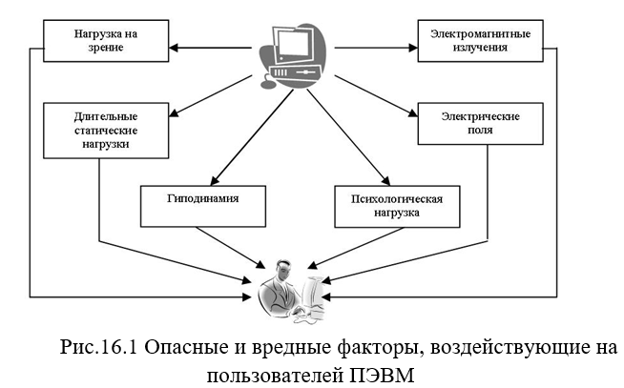

Важнейшее значение в возникновении зрительного перенапряжения имеет качество более двадцати визуальных параметров изображения на дисплее. Поэтому выполнение требований, установленных действующими стандартами к ним имеет первостепенное значение в профилактике ухудшения зрения пользователей ПЭВМ.
Визуальные эргономические параметры видеодисплеев (ВДТ) и пределы их изменений, в которых должны быть установлены оптимальные и допустимые диапазоны значений, приведены в таблице 16.1.
Таблица 16.1 - Визуальные эргономические параметры ВДТ и пределы их изменений
Наименование параметров | Пределы значений параметров
 | не менее | не более
Яркость знака (яркость фона), кg/м2 (измеренная в темноте) | 35 | 120
Внешняя освещенность экрана, лк | 100 | 250
Угловой размер экрана, угл.мин. ( a )  a =arctg (h/2×l)  где h - высота знака; l - расстояние от знака до глаза наблюдателя | 16 | 60

При работе ВДТ уровни напряженности, плотности потока энергии электромагнитных полей (ЭМП), напряженности электростатического поля не должны превышать допустимых значений, приведенных в таблице 16.2.
Таблица 16.2 - Допустимые значения параметров электромагнитных излучений
Наименование параметра | Допустимые значения
Напряженность ЭМП (электрическая составляющая Е):  диапазон частот 5Гц –2кГц  диапазон частот 2-400 кГц | 25,0 В/м  2,5 В/м
Плотность магнитного потока:  диапазон частот 5Гц-2кГц  диапазон частот 2-400 кГц | 250 нТл  25,0 нТл
Напряженность электростатического поля | 15,0 кВ/м

Допустимые уровни напряженности (Е) и плотности потока энергии (ППЭ) ЭМП, излучаемых клавиатурой, системным блоком, манипулятором «мышь», беспроводными системами передачи информации на расстояния в зависимости от рабочей частоты изделия, не должны превышать значений, приведенных в таблице 16.3.
Таблица 16.3 - Допустимые уровни Е и ППЭ электромагнитных полей дополнительных систем и изделий
Диапазон частот | 0,3-300 кГц | 0,3-3,0 МГц | 3,0-30,0 МГц | 30,0-300 МГц | 0,3-300ГГц
Допустимые уровни | 25 В/м | 15 В/м | 10 В/м | 3 В/м | 10 мкВт/см ²

Допустимые уровни напряженности электрического поля тока промышленной частоты (50 Гц), создаваемые монитором, системным блоком, клавиатурой, изделием в целом не должны превышать 0,5 кВ/м.
Допустимые уровни напряженности электростатического поля, создаваемые монитором, клавиатурой, системным блоком, манипулятором «мышь», изделием в целом не должны превышать 15,0 кВ/м.
Интенсивность ультрафиолетового излучения от экрана видеомонитора не должна превышать в диапазоне 0,28 – 0,315 мкм 0,1×10⁻³ Вт/м²; в диапазоне 0,15-0,4 мкм – 0,1 Вт/м² . Излучение в диапазоне – 0,2-0,28 мкм не допускается.
Уровень мощности экспозиционной дозы рентгеновского излучения не должен превышать на расстоянии 0,5 м от экрана и частей корпуса ВДТ не должен превышать 7,74×10⁻¹²А/кг, что соответствует мощности эквивалентной дозы, равной 100 мкР/ч (0,03 мкР/с).
Компьютеры с жидкокристаллическим экраном не имеют источников мощного электромагнитного излучения и не наводят статического электричества. Однако при использовании блока питания возникает некоторое превышение уровня на частоте 50 Гц, поэтому рекомендуется работать больше с использованием аккумулятора.
Эффективным средством защиты от излучений ПЭВМ с электронно-лучевой трубкой является применение дополнительного металлического внутреннего корпуса, замыкающегося на встроенный закрытый экран. Такая конструкция позволяет уменьшить электрическое и электростатического поле на расстоянии 7-8 см от корпуса до фоновых значений.
Во всех случаях для снижения уровня облучения монитор рекомендуется располагать на расстоянии не ближе 50 см от пользователя.
Установлено оптимальное наблюдение за экраном видеотерминала, не превышающее 2ч за смену и допустимое – до 3ч. Наблюдение свыше 3ч принято считать напряженностью первой степени, а свыше 4ч – напряженностью второй степени. Зрительная нагрузка больше этого времени не допускается.
Уровень глаз при вертикальном расположенном экране ВДТ должен приходиться на центр или 2/3 высоты экрана. Линия взора должна быть перпендикулярна центру экрана (рис.16.2а). При работе на клавиатуре необходимо соблюдать правильное положение рук оператора (рис.16.2б).
Согласно требованиям нормативных документов помещения, с ВДТ и ПЭВМ должны иметь естественное и искусственное освещение.
Естественное освещение должно осуществляться через световые проемы, ориентированные преимущественно на север и северо-восток и обеспечивать коэффициент естественной освещенности (КЕО) не ниже 1,5%. Рекомендуемое расположение рабочих мест с компьютерами показано на рис.16.3.
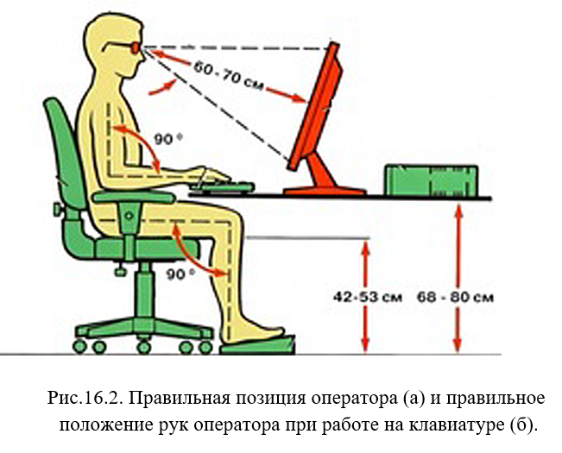
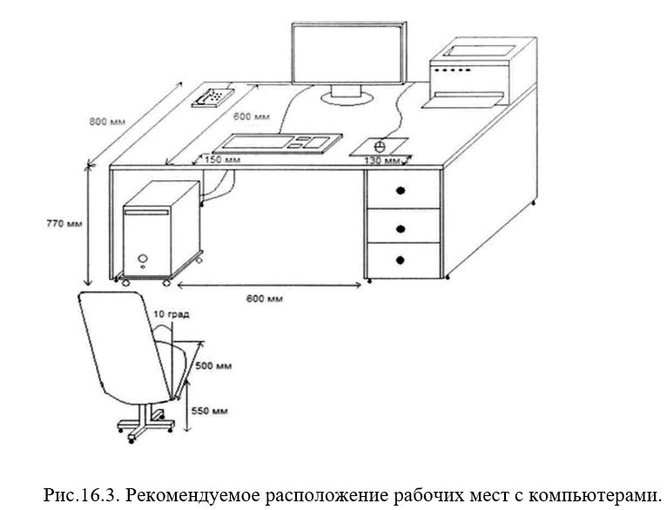

Искусственное освещение должно осуществляться системой общего равномерного освещения. В случаях преимущественной работы с документами в помещениях эксплуатации ВДТ и ПЭВМ допускается применение системы комбинированного освещения. Освещенность на поверхности стола в зоне размещения документов должна быть 300-500 лк. Местное освещение, при этом, не должно создавать бликов на поверхности экрана и увеличивать освещенность экрана более 300 лк. В компьютерных классах всех типов учебных заведений освещенность на поверхности стола в зоне размещения документов должна быть 400 лк (при люминесцентном освещении, а на экране ВДТ – 200 лк. Для освещения помещений с ВДТ и ПЭВМ следует применять светильники серии ЛП036 с зеркализованными решетками, укомплектованные высокочастотными пускорегулирующими аппаратами. Применение светильников без рассеивателей и экранирующих решеток не допускается.
Расположение рабочих мест для пользователей ВДТ и ПЭВМ в подвальных помещениях не допускается.
Площадь на одно рабочее место с ВДТ и ПЭВМ должна составлять не менее 6,0 м², а объем – не менее 20,0 м³ ⁽в учебных заведениях не менее 18 м³).
Минимальная площадь одного рабочего места для взрослых пользователей и обучающихся учреждений профессионально-технического, среднего специального и высшего образования с использованием ВДТ, ЭВМ или ПЭВМ на базе ЭЛТ может составлять не менее 4,5 м2 при следующих условиях:
-отсутствие на рабочем месте периферийных устройств (принтер, сканер и другое);
-продолжительность работы должна составлять не более 4 часов в день.
Площадь одного рабочего места для пользователей ВДТ, ЭВМ и ПЭВМ на базе плоских дискретных экранов (жидкокристаллические, плазменные и другое) должна составлять не менее 4,5 м2.
Помещения с ПЭВМ должны оборудоваться системами отопления, кондиционирования воздуха или эффективной приточно-вытяжной вентиляцией. Поверхность пола должна быть ровной, нескользкой, удобной для влажной уборки и обладать антистатическими свойствами.
В производственных помещениях, в которых работа с использованием ВДТ, ЭВМ или ПЭВМ является основной (диспетчерские, операторские, расчетные, кабины и посты управления, залы вычислительной техники и другое) или связана с нервно-эмоциональным напряжением, должны обеспечиваться оптимальные параметры микроклимата для категории работ 1а и 1б (температура воздуха 22-240С, относительная влажность 40-60%, скорость движения воздуха 0,1 м/с).
В помещениях, оборудованных ВДТ, ЭВМ или ПЭВМ, должна проводиться ежедневная влажная уборка и систематическое проветривание после каждого часа работы с ВДТ, ЭВМ или ПЭВМ.
На возникновение и развитие компьютерной болезни большое влияние оказывает режим труда и отдыха (таблица 16.4).
Таблица 16.4 - Время регламентированных перерывов в зависимости от продолжительности рабочего дня (смены), вида и категории трудовой деятельности с видеодисплейными терминалами, электронно-вычислительными машинами и персональными электронно-вычислительными машинами
Категория работы с видеодисплейными терминалами, электронно-вычислительными машинами и персональными электронно-вычислительными машинами | Уровень нагрузки за рабочий день (смену) при видах работ с видеодисплейными терминалами, электронно-вычислительными машинами и персональными электронно-вычислительными машинами |  |  | Суммарное время  регламентированных  перерывов, минут
 | группа А,  количество знаков | группа Б, количество знаков | группа В, час | при 8-часовом рабочем дне (смене) | при 12-  часовом рабочем дне (смене)
I | до 20000 | до 15000 | до 2,0 | 30 | 70
II | до 40000 | до 30000 | до 4,0 | 50 | 90
III | до 60000 | до 40000 | до 6,0 | 70 | 120
Поэтому длительность работы преподавателей вузов в дисплейных классах не должна превышать 4ч в день, а максимальное время занятий для первокурсников – 2 ч в день, а студентов старших курсов – 3 академических часа при соблюдении регламентированных перерывов и профилактических мероприятий (упражнений для глаз, физкультминуток и физкультпауз).

